**Primäres ZNS-Lymphom**

**Medizinische Leitlinie**

**Tumorzentrum Oberösterreich**

|  |  |
| --- | --- |
| Leitlinie erstellt von: | OÄ Dr. Dagmar Wipplinger (OKL), OÄ Dr. Olga Stiefel (OKL) |
| Leitlinie geprüft von: | OA Dr. Michael Girschikofsky (OKL); FA Dr. Manuel Orlinger (OKL), OA Dr. Hanns Hauser (PEK); Univ. Doz. Dr. Ansgar Weltermann (TZ) |
| Fachliche Freigabe: | OÄ Dr. Dagmar Wipplinger  Revision v. 13.04.2021 |

Diese Leitlinie ist eine Grundlage für die Diagnostik und Therapie innerhalb des Tumorzentrums Oberösterreich und erhebt nicht den Anspruch auf Vollständigkeit.

Darüberhinaus von den jeweiligen Fachgesellschaften festgelegte Qualitätsstandards sind dem Stand der Wissenschaft entsprechend einzubeziehen.

Inhaltsverzeichnis

1 Allgemeines 3

2 Diagnostik und Scoring 3

2.1 Diagnostik 3

2.3 Risikoeinschätzung 4

2.3.1 IELSG-Score 4

2.3.2 Double Expressor Lymphome (DEL) 5

3 Behandlungsplan 6

3.1 Therapieüberblick 6

3.2 Therapie Patient ≤ 70 Jahre 7

3.2.1 Supportive Therapie bzw. Prophylaxen 7

3.2.2 MTX-Lokaltherapie des Bulbus 7

3.2.3 WBRT 8

3.3 Therapie Patient > 70 Jahre oder < 70 Jahre und ECOG > 2 8

3.4 MTX-Therapie und Leukovorin-Rescue 8

4 Besondere klinische Situationen 9

4.1. Patienten mit eingeschränkter Nierenfunktion [26] 9

4.2 Refraktäre oder rezidivierende Behandlungssituationen 9

4.3. Erhaltungstherapie 10

4.4. HIV-assoziiertes PCNHL 10

5 Verlaufskontrolle und Nachsorge 11

5.1 Responsekriterien und Staging 11

5.2 Follow up 11

6 Dokumentation und Qualitätsparameter 12

7 Literatur/Quellenangaben 12

Anhang: Chemotherapieprotokolle 14

Anhang: Studienblatt (optional) 15

Anhang: Wirtschaftliche Analyse (optional) 15

# Allgemeines

Die Leitlinie findet Anwendung bei primär cerebralen Lymphomen, bei denen ein systemischer Befall ausgeschlossen wurde. Sollte es sich um ein T-Zell Lymphom bzw. um ein CD20 neg. B-Zell Lymphom handeln, ist zu beachten, dass eine Rituximab Gabe obsolet ist.

# 2 Diagnostik und Scoring

## 2.1 Diagnostik

* Stereotaktische Biopsie (Histo inkl. Immunhistochemie (c-myc, bcl-2) bzgl. DEL-Biologie sowie EBV-encoded RNA (in situ-Hybridisation): DD: Lymphomatoide Granulomatose)
* Liquorpunktion (bei fehlendem Hirndruck) im Rahmen des 1. Zyklus, optimal vor Start eines Steroids, wenn klinisch vertretbar)
* Labor (BB + Diff., Kreatinin + GFR, LDH, Harnsäure, ß2-Mikroglobulin, Virusserologie: Hep B. C, EBV, HIV, AFP, beta-HCG), Blutgruppe und Rhesusfaktor
* Bestimmung Kreatinin-Clearance mittels 24h-Harn vor 1. MTX-Gabe bzw. bei verzögerter MTX-Ausscheidung oder erhöhten Nierenretentionsparametern
* KMP (Histologie, Zytologie, Immunphänotypisierung)
* PET-CT mit diagnostischem CT-Thorax/Abdomen/Becken
* Augenkonsil (Ausschluss Augenbeteiligung mittels Spaltlampe!)
* MR Cerebrum
* MR spinal bei Symptomen oder pos. Liquorbefund
* Klinische Untersuchung und Sonographie der Hoden bei Männern
* Klinische Untersuchung auf Beinvenenthrombose
* MMSE, ADLs, geriatrisches Assessment inkl. Fremdanamnese
* PMR, Logopädie (bei neurologischen Symptomen)
* Psycho-Onkologie

**Vorgehen bei negativer Biopsie**

1. unter Steroid: Absetzen des Steroids und Re-Biopsie bei Tumorprogress
2. keine Steroidtherapie vor Bx: Re-Biopsie und Untersuchungen zur DD

**Liquordiagnostik (mind. 5ml)**

* **Zytologie** die Analyse muss innerhalb von 8 Stunden erfolgen
* **FACS:** aus nativem Liquor:die Analyse muss innerhalb von 2 Stunden erfolgen. Ist dies nicht möglich (aufgrund Transport…), ist der Liquor mittels TransFix® / EDTA zu stabilisieren. Bei 2-8°C aufbewahren. (dies gilt jedoch nur für FACS, macht für Zytologie keinen Sinn)

**Ordensklinikum:** Typisierung Mo-Fr von 07:00-15:00

Einsendung aus auswärtigen Häusern: Zytologie und Typisierung im Labor Europaplatz jederzeit nach telefonischer Ankündigung: 0732 / 66 65 66 65 od. 0664 / 355 2546.

* TransFix® / EDTA erhältlich über:

Fa. Fisher Scientific (Austria) GmbH Tel:      0800 208840

Rudolf von Alt-Platz 1, A-1030 Wien Fax:     0800206690

Achtung: u.U.  Lieferzeit 3 – 4 Wochen, begrenzte Haltbarkeit, Lagerung bei Raumtemperatur   
***2.2 Fertilität***

(Rodrigez-Wallberg KA et al., Fertility preservation during cancer treatment: clinical guidelines)

Männer: Bei Behandlung mit Chemotherapie, insbesondere mit alkylierenden Substanzen, kommt es innerhalb von 5 bis 7 Jahren zu einer Erholung der Spermatogenese. Da dies im Einzelfall nicht vorhersehbar ist, sollte bei Kinderwunsch vor der Chemotherapie eine Samenkonservierung erfolgen.

Bei Frauen kommt es im Anschluss an eine Behandlung mit den meisten Therapieregimen nicht zu bleibender Amenorrhoe. Häufig ist dagegen eine Verminderung der Ovarialreserve mit vorzeitiger Menopause (letzter Zyklus vor dem 40. Lebensjahr). Das zeitliche Fenster für die Erfüllung eines Kinderwunsches ist insbesondere für Patientinnen, die zum Zeitpunkt der Chemotherapie das 30. Lebensjahr überschritten haben, kurz. Patientinnen mit prospektivem Kinderwunsch sollten soweit vertretbar, vor Einleitung der Therapie einem reproduktionsmedizinischen Zentrum vorgestellt werden.

GnRH Analoga: Der Einsatz von GnRH Analoga zur Ovarialprotektion unter Chemotherapie ist keine Standardtherapie, kann jedoch die ovarielle Funktion und das Risiko einer langfristigen Chemotherapie-induzierten Amenorrhoe senken (Goserelin (Zoladex®) 3.6 mg subkutan alle 4 Wochen: Start 1 Woche vor dem 1. Zyklus Chemotherapie bis 2 Wochen vor oder nach Ende des letzten Zyklus Chemotherapie.

Kryokonservierung von Ovarialgewebe: Die Kryokonservierung von laparoskopisch entnommenem Ovarialgewebe ist ein neuer, experimenteller Ansatz. Aufgrund der mit dem Alter abnehmenden Follikeldichte im Ovar wird diese fertilitäts-protektive Technik nur bei Frauen bis zu einem Alter von 35 Jahren empfohlen. Die Maßnahme ist partnerunabhängig und würde bei einem späteren erfolgreichen Angehen des Transplantates auch die endokrinologische Situation der Patientin verbessern. Der Zeitbedarf beträgt ca. 2 Tage.

Kontakt: Kepler Universitätsklinikum, Kinderwunsch Zentrum Tel.: 0043 (0)5 7680 84 – 24630

## Risikoeinschätzung

### 2.3.1 IELSG-Score

**Jeweils 1 Punkt:** Alter >60, ECOG PS: 2–4, Serum LDH ↑, Eiweißgehalt im Liquor ↑, Beteiligung tiefer cerebraler Regionen (periventrikuläre Region, Basalganglien, Hirnstamm, und/oder Kleinhirn)

**Risiko:**

0–1 low risk

2–3 moderate risk

4–5 high risk

The 2-year overall survival (OS) ± SD was 80% ± 8%, 48% ± 7%, and 15% ± 7% (P = .00001) for patients with zero to one, two to three, and four to five unfavorable features, respectively. The prognostic role of this score was confirmed by limiting analysis to assessable patients treated with high-dose methotrexate-based chemotherapy (2-year OS ± SD: 85% ± 8%, 57% ± 8%, and 24% ± 11%; P = .0004). (AJM Ferreri, Journal of Clinical Oncology 2003; 15:266)

### 2.3.2 Double Expressor Lymphome (DEL)

Die DEL-Biologie ist ein sehr guter prognostischer Prädiktor bzgl. Outcome. In Kombination mit dem NCCN-IPI wird das prognostische Potential nochmals verbessert.

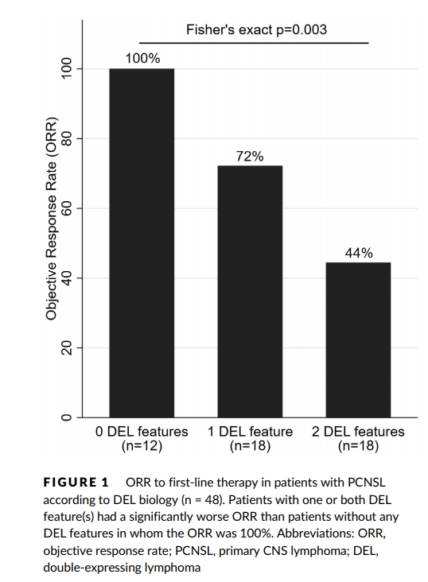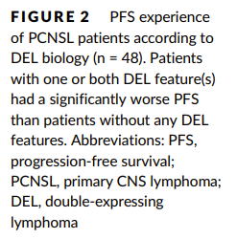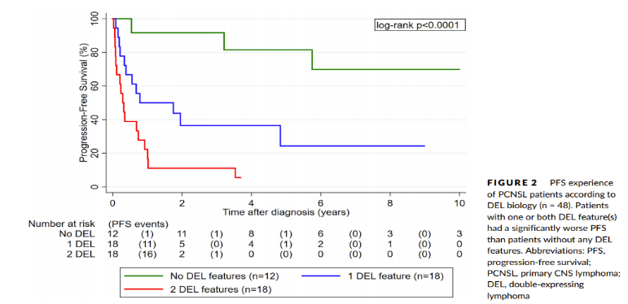

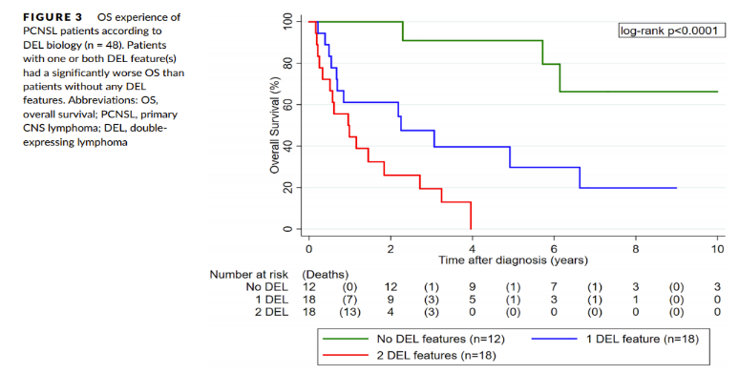

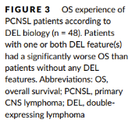

# Behandlungsplan

Eine Initialphase mit Steroiden ist zur Symptomkontrolle und bei vorliegendem Ödem sinnvoll. Die Cortison-Vorphase kann außerdem dazu beitragen, einen besseren Eindruck über den Allgemeinzustand des Patienten zu bekommen und somit bzgl. Therapiewahl unterstützend wirken. Daten zeigen, dass eine Vorphase von einigen Tagen (bis zu maximal 30 Tage) die Prognose nicht verschlechtert. Auch die Biopsie ist aktuellen Daten zufolge unter Steroidtherapie in den meisten Fällen aussagekräftig und die Steroidgabe sollte daher bei klinischer Notwendigkeit, nicht postponiert werden. [11]

## Therapieüberblick

Therapeutischer Algorithmus für histologisch verifizierte ZNS-Lymphome (PCNHL) (aus einem Review von: von Baumgarten L, Dtsch Arztebl Int 2018; 115: 419–26.)



**Legende**

HD-ASCT: high-dose chemotherapy with autologous stem cell transplantation

HD-MTX: high-dose methotrexate (≥3 g/m² body surface area over 4 hours)

* if in excellent general condition

## Therapie Patient ≤ 70 Jahre

Anmerkung: Konsequente Durchführung Rituximab Tag d-5 + d0 analog Protokoll

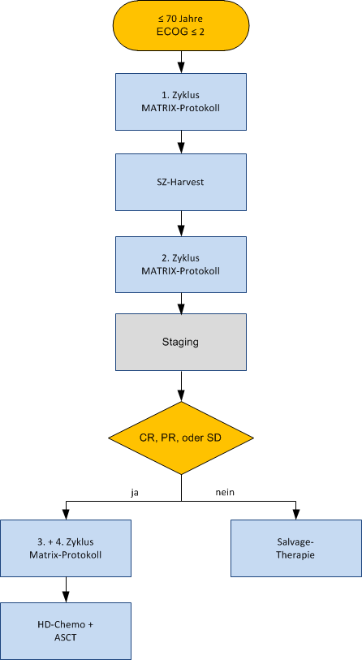

### Supportive Therapie bzw. Prophylaxen

* Wiederaufnahme in Aplasie am Tag 9
* Ciprofloxacin ab Leukozyten unter 1 G/L
* Pausieren des PPI ab einem Tag vor MTX-Gabe
* Lidaprim, Valaciclovir

(PAUSE ab einem Tag VOR MTX-Gabe – Wiederbeginn wenn MTX-Spiegel ≤ 0,1)

* G-CSF ab Tag 1 nach Chemotherapie

### MTX-Lokaltherapie des Bulbus

Bei gleichzeitig okularem Befall (oftmals beidseits!) soll parallel zur Immunochemotherapie (MATRIX-Schema) eine intravitreale Lokaltherapie mit MTX durchgeführt werden:

Injection of 400 µg/0.1 ml MTX intravitrealy twice weekly for 4 weeks, once weekly for 8 weeks, and then once monthly for 9 months, for a total of 25 injections.

(Die Therapie wird in Kooperation mit dem KH der BHB durchgeführt, Rücksprache mit OA Dr. Haas)

### WBRT

Wird im Relapse bzw. bei refraktärer Erkrankung eine Bestrahlung durchgeführt, sollte die Dosis der Krankheitsaktivität angepasst werden.

* Therapie als Konsolidierung bei CR nach Zweitlinienchemotherapie: WBRT mit 23,4 Gy in 1,8 Gy Fraktionen
* Bestrahlung nach Chemotherapie ohne CR: 23,4 Gy in 1,8 Gy Fraktionen, gefolgt von 45 Gy limitiert auf die residuale Läsion
* Wenn keine Chemotherapie möglich: 24-36 Gy WBRT gefolgt von einem Boost lokalisiert auf die residuale Läsion, um auf eine Gesamtdosis von 45 Gy zu kommen

## Therapie Patient > 70 Jahre oder < 70 Jahre und ECOG > 2

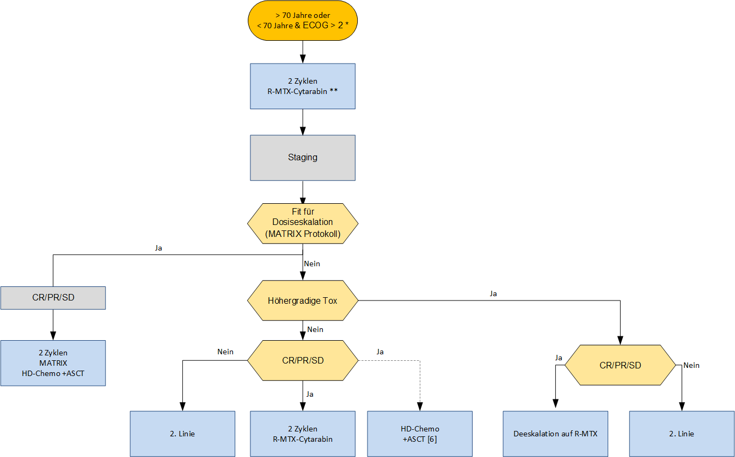

*Sollte sich der Allgemeinzustand des <70 jährigen Patienten deutlich bessern (ECOG </= 2) sollte eine Eskalation auf das MATRIX Protokoll erfolgen.

** bei >70 jährigen Patienten, die bei ED fit für ASCT erscheinen, sollte wenn möglich der SZH nach dem 1. Zyklus erfolgen

## MTX-Therapie und Leukovorin-Rescue

MTX Applikation über ZVK oder großlumigen Venflon

Begleitmedikation (in CATO hinterlegt):

Ringerlaktat (2000 ml/d) +/- Furosemid/KCl  (davon 1000 ml R/L 4 h vor MTX Gabe), iv-Flüssigkeit bis MTX-Spiegel ≤0,25 μM/l

pH-Harnmessung: (Ziel-PH >7,4 vor, während und bis MTX Spiegel ≤0,25 μM/l)

Uralyt (1ML in einem Glas Wasser) bis pH im Zielbereich, ggfs. NaBic 100 ml

Vordefinierte MTX-Spiegelmessungen zu folgenden Zeitpunkten

MTX 24h: 24h nach BEGINN der MTX-Infusion

MTX 48h: 48 h nach BEGINN der MTX-Infusion

anschließend alle 24 Stunden bis MTX-Spiegel ≤0,25 μM/l

**Leukovorin-Rescue-Berechnung anhand Excel-Sheet:** [**PCNHL – Ca-Folinat Rescue**](https://www.tumorzentrum.at/leitlinien/supportive-therapien#c56)

* 1. ***Thromboseprophylaxe (***[***Leitlinie VTE***](https://www.tumorzentrum.at/leitlinien/blutgerinnung)***)***

Patienten mit PCNSL haben in den ersten 2-3 Monaten nach Erstdiagnose ein deutlich erhöhtes Risiko einer venösen Thromboembolie (VTE). Bei einem Teil der Patienten besteht bereits bei Erstdiagnose eine entsprechende Symptomatik (klinische Untersuchung!). Risikofaktoren für eine VTE sind eingeschränkte Mobilität, zentralvenöser Katheter, Chemo-/Strahlentherapie und ein Khorana-Score >1 (Yuen HLA et al, Venous thromboembolism in primary central nervous system lymphoma during frontline chemoimmunotherapy. Res Pract Thromb Haemost. 2020;4(6):997-1003) [33]. Insbesondere bei deutlicher Einschränkung der Mobilität oder Khorana-Score >2 ist eine medikamentöse Thromboseprophylaxe indiziert, sofern keine Kontraindikation wie ein erhöhtes Blutungsrisiko vorliegt. Die Prophylaxe sollten in Analogie zu Patienten mit metastasierten Krebserkrankung und hohem Thromboserisiko durchgeführt werden (siehe Leitlinie des TZ OÖ zur Thromboseprophylaxe).

# 4 Besondere klinische Situationen

## 4.1. Patienten mit eingeschränkter Nierenfunktion [26]

* Die Dosis des HD-MTX sollte je nach Kreatinin Clearance wie folgt adaptiert werden:
  + CrCl >60ml/min -> 100% Dosis
  + CrCl 46-60 ml/min -> 65% Dosis
  + CrCl 31-45 ml/min -> 50% Dosis
  + CrCl < 30 ml/min -> MTX freies Regime wählen (siehe unten)

## 4.2 Refraktäre oder rezidivierende Behandlungssituationen

Im Rezidivfall sollte ein CT Thorax/Abdomen (bis zu 10% zusätzlicher Befall außerhalb des ZNS!) und eine Spaltlampenuntersuchung durchgeführt werden.

* Wurde eine langanhaltende Remission (≥1 Jahr) mit einer MTX-haltigen Erstlinientherapie erreicht, sollte eine Reinduktion mit einem MTX-haltigen Protokoll erfolgen. [1]
* Bei Patienten in gutem AZ (ECOG 0-1) kann eine HD-Tx mit BCNU oder Busulfan in Kombination mit Thiotepa und anschließender ASCT zu einer langanhaltenden Remission führen. Bei Patienten mit vorangegangener ASCT und einer Remissionsdauer von mehr als 2 Jahren ist eine neuerliche ASCT sinnvoll/möglich. [27]
* Bei älteren Patienten zeigen sich gute Ansprechraten auf das PRIMAIN Protokoll (Rituximab, Procarbazin und MTX, mit anschließender Procarbazin Erhaltung für 6 Monate). [8]
* Bei vorher nicht strahlentherapeutisch behandelten Pat. stellt die RTx eine etablierte Rezidiv-Therapie dar (siehe 3.1.3), jedoch sollte diese aufgrund der Toxizität erst nach Ausschöpfen der systemischen Therapie zum Einsatz kommen [2].
* Als MTX-freies Salvage-Protokoll käme u.a. R-IE bzw. ICE infrage. Eine prospektive Studie mit R-IE mit 22 Patienten zeigte eine ORR von 41%. In einer retrospektiven Studie mit 58 Patienten, die ICE (Ifosfamid, Carboplatin und Etoposid) erhalten haben, zeigt sich eine beeindruckende Response Rate von 73%. [34, 35]
* Alternativ kann z. B. mit Rituximab, Temozolomid, Procarbazin oder Topotecan behandelt werden.
* In refraktären Patienten mit intensiver Vortherapie haben Temsirolimus, Lenalidomid, Pomalidomid, Ibrutinib und Nivolumab ein Ansprechen gezeigt [22-25].
* Lenalidomid in Kombination mit Rituximab und anschließender Lenalidomid-Erhaltung zeigt in einer prospektiven Phase-II-Studie bei 50 Patienten, welche entweder rezidiviert oder refraktär auf MTX-haltige Induktionstherapie waren, gute Ergebnisse (ORR 35,6%, CR/uCR 29%). Bei 18 dieser Patienten wurde anschließend eine Erhaltungstherapie durchgeführt. [30]

## 4.3. Erhaltungstherapie

* In mehreren retrospektiven Analysen bei älteren Patienten zeigte sich ein gutes Ansprechen einer Erhaltungstherapie mit low-dose Lenalidomid (5-10mg) nach MTX-haltiger Induktionstherapie bzw. Induktion mit Rituximab-Lenalidomid [23, 30, 31].
* Auch im Rahmen des PRIMAIN Protokolls kommt eine Erhaltungstherapie mittels Procarbazin für 6 Monate zur Anwendung. [8]

## 4.4. HIV-assoziiertes PCNHL

HIV-assoziierte primär zerebrale Lymphome sollten unbedingt auch eine antivirale Therapie erhalten.

Die Standardtherapie ist HD-MTX + antivirale Therapie für 6-8 Zyklen. Eine WBRT bzw. andere Konsolidierungstherapie ist bei gutem Ansprechen nicht notwendig.

# 5 Verlaufskontrolle und Nachsorge

## 5.1 Responsekriterien und Staging

**Responsekriterien**

|  |  |  |  |  |
| --- | --- | --- | --- | --- |
| **Response** | **MRT cerebrum**  **(mit Gadolinium)** | **Steroid dose** | **Eye Examination** | **CSF Cytology** |
| **CR** | No contrast enhancement | None | Normal | Negative |
| **CRu** | No contrast enhancement | Any | Normal | Negative |
|  | Minimal abnormality | Any | Minor RPE abnormality | Negative |
| **PR** | 50 % decrease in enhancing Tumor | irrelevant | Minor RPE abnormality | Negative |
|  | No contrast enhancement | Irrelevant | Decrease in vitreous cells or retinal infiltrate | Persitent or suspicous |
| **PD** | 25% increase in lesion | irrelevant | Recurrent or new ocular disease | Recurrent or positive |
|  | Any new site of disease: CNS or systemic |  |  |  |

CR, complete response; CRu, unconfirmed complete response; RPE, retinal pigment epithelium; PR, partial response; PD, progressive disease.

[Abrey L et al., Report of an International Workshop to Standardize Baseline Evaluation and Response Criteria for primary CNS Lymphoma, J Clin Oncol 23, 5034- 43, 2005]

**Staging 4 Wochen nach Therapieende**

* MR cerebrum
* alle initial pos. Untersuchungen

## 5.2 Follow up

Klinischer Status, Blutbild, MR cerebrum

* für 2 Jahre: alle 3 Monate
* für 3 Jahre: alle 6 Monate
* für 5 Jahre: jährlich

# 6 Dokumentation und Qualitätsparameter

Dokumentation entsprechend der Parameter in celsius37.

# 7 Literatur/Quellenangaben

1. NCCN Guidelines: Primary CNS Lymphoma (Guideline Version 3.2020)
2. von Baumgarten L, Illerhaus G, Korfel A, Schlegel U, Deckert M, Dreyling M: The diagnosis and treatment of primary CNS lymphoma—an interdisciplinary challenge. Dtsch Arztebl Int 2018; 115: 419–26.
3. Ferreri AJ. Et al., Chemoimmuntherapy with methotrexate, cytarabine, thiotepa, and rituximab (MATRix regimen) in patients with primary CNS lymphoma: (IELSG32). Lancet Haematol. 2016; 3:e217-e227
4. Ferreri AJM, et al. Whole-brain radiotherapy or autologous stem-cell transplantation as consolidation strategies after high-dose methotrexate-based chemoimmunotherapy in patients with primary CNS lymphoma: results of the second randomisation of the International Extranodal Lymphoma Study Group-32 phase 2 trial. Lancet Haematol. 2017 Nov;4(11):e510-e523.
5. Illerhaus G. et al. High-dose chemotherapy with autologous haemopoietic stem cell trans-plantation for newly diagnosed primary CNS lymphoma: a prospective, single-arm, phase 2 trial. Lancet Haematol. 2016;3:e388-397
6. Schorb E. et al. High-dose chemotherapy and autologous stem cell transplant in elderly patients with primary CNS lymphoma: a pilot study; Blood 2020, Vol 4 Nr 14, 3378-3381
7. Kasenda B, et al. High-dose chemotherapy with autologous haematopoietic stem cell support for relapsed or refractory primary CNS lymphoma: a prospective multicentre trial by the German Cooperative PCNSL study group. Leukemia. 2017 Dec;31(12):2623-2629.
8. Fritsch K, Kasenda B, Schorb E, et al.: High-dose methotrexate based immuno-chemotherapy for elderly primary CNS lymphoma patients (PRIMAIN study). Leukemia 2017; 31: 846–52.
9. Deckert M. et al, Modern Concepts in the biology, diagnosis, differential diagnosis and treatment of primary central nervous system lymphoma; Leukemia 2011: 25, 1797-1807
10. Abrey L et al., Report of an International Workshop to Standardize Baseline Evaluation and Response Criteria for primary CNS Lymphoma, J Clin Oncol 23, 5034-43, 2005
11. Bullis C.L. et al., Diagnostic impact of preoperative corticosteroids in primary central nervous system lymphoma, Journal of Clinical Neuroscience 72 (2020), 287-291
12. Hatzl S. et al., Immunohistochemistry for c-myc and bcl-2 overexpression improves risk stratification in primary central nervous system lymphoma, Hematological Oncology, 2020;38:277-283
13. Thiel E et al., (2010) High-dose methotrexate with or without whole brain radiotherapy for primary CNS lymphoma (G-PCNSL-SG-1): a phase 3, randomised, non-inferiority trial. Lancet Oncol 11:1036 – 1047
14. Langner-Lemercier S, Houillier C, Soussain C, et al.: Primary CNS lymphoma at first relapse/progression: characteristics, management, and outcome of 256 patients from the French LOC Network. Neuro Oncol 2016; 18: 1297–303.
15. Cheng T et al., High-dose thiotepa, busulfan, cyclophosphamide and ASCT without whole-brain radiotherapy for poor prognosis primary CNS lymphoma. Bone Marrow Transplant. 2003;31(8):679-85.
16. Soussain C et al. Intensive chemotherapy followed by hematopoietic stem-cell rescue for refractory and recurrent primary CNS and intraocular lymphoma: Societe Francaise de Greffe de Moelle Osseuse-Therapie Cellulaire. J Clin Oncol 26:2512–2518, 2008
17. Soussain C et al., Intensive chemotherapy with thiotepa, busulfan and cyclophosphamide and hematopoietic stem cell rescue in relapsed or refractory primary central nervous system lymphoma and intraocular lymphoma: a retrospective study of 79 cases. Haematologica. 2012 May 11.
18. Birnbaum T. et al., Rituximab significantly improves complete response rate in patients with primary CNS lymphoma. J Neurooncol. 109:285-291, 2012
19. Grimm SA. et al., Primary CNS lymphoma with intraocular involvement: International PCNSL Collaborative Group Report. Neurology. 2008 Oct 21;71(17):1355-60.
20. Frenkel S. et al., Intravitreal methotrexate for treating vitreoretinal lymphoma: 10 years of experience. Br J Ophthalmol. 2008 Mar;92(3):383-8.
21. Chan C. et al., Primary Vitreoretinal Lymphoma: A Report from an International Primary Central Nervous System Lymphoma Collaborative Group Symposium; The Oncologist 2011;16:1589–1599.
22. Korfel A, et al.: Phase II trial of temsirolimus for relapsed/refractory primary CNS lymphoma. J Clin Oncol 2016; 34: 1757–63.
23. Rubenstein JL, et al.: Lenalidomide is highly active in recurrent CNS lymphomas: phase I investigation of lenalidomide plus rituximab and outcomes of lenalidomide as maintenance monotherapy. JCO 2016; 34(Suppl): 7502.
24. Lionakis MS, Dunleavy K, Roschewski M, et al.: Inhibition of B cell receptor signaling by Ibrutinib in Primary CNS Lymphoma. Cancer cell 2017; 31: 833–43 e5.
25. Nayak L, Iwamoto FM, LaCasce A, et al.: PD-1 blockade with nivolumab in relapsed/refractory primary central nervous system and testicular lymphoma. Blood 2017; 129: 3071–3.
26. Kintzel PE et al., Anticancer drug renal toxicity and elimination: dosing guidelines for altered renal function. Cancer Treat Rev. 1995;21(1):33.
27. Kasenda B. et al., High-dose chemotherapy with autologous haemopoietic stem cell support for relapsed or refractory primary CNS lymphoma: a prospective multicentre trial by the German Cooperative PCNSL study group, Leukemia (2017) 31, 2623-2629
28. Holdhoff M. et al. Systemic Approach to Recurrent Primary CNS Lymphoma: Perspective on Current and Emerging Treatment Strategies, OncoTargets and Therapy 2020:13 8323-8335
29. Dunleavy K et al. Phase 1 study of dose-adjusted Teddi-R with ibrutinib in untreated and relapsed/refractory primary CNS lymphoma, Blood. 2015;126(23):472 (abstract)
30. [Ghesquieres](https://pubmed.ncbi.nlm.nih.gov/?term=Ghesquieres+H&cauthor_id=30698644) H. et al. Lenalidomide in combination with intravenous rituximab (REVRI) in relapsed/refractory primary CNS lymphoma or primary intraocular lymphoma: a multicenter prospective `proof of concept´ phase II study of the french Oculo.Cerebral lymphoma (LOC) Network and the Lymphoma Study Association (LYSA); Ann Oncol, 2019 Apr 1;30(4):621-628.
31. Tsang M. et ak. Survival and Patient-Reported Outcomes of Older Adults with Primary Central Nervous System Lymphoma on Low-Dose Lenalidomide, 2020 ASH, Abstract #1215.
32. Kurzwelly D, Glas M, Roth P, et al.: Primary CNS lymphoma in the elderly: temozolomide therapy and MGMT status. J Neurooncol 2010; 97: 389–92
33. Yuen HLA et al, Venous thromboembolism in primary central nervous system lymphoma during frontline chemoimmunotherapy. Res Pract Thromb Haemost. 2020;4(6):997-1003.
34. Mappa S. Salvage chemoimmunotherapy with rituximab, ifosfamide and etoposide (R-IE regimen) in patients with primary CNS lymphoma relapsed or refractory to high-dose methotrexate-based chemotherapy. Hematol Oncol 2013;31(3):143-150.
35. Choquet S et al. Very high efficiency of ICE (Ifosfamide-Carboplatin-Etoposide) in Relapse/Refractory (R/R) Primary Central Nervous System (PCNSL and Vitreo-Retinal (VRL) Non-Hodgkin-Lymphoma. A LOC network multicenter retrospective study on 58 cases. Blood 2015;126(23):1524
36. Tun HW et al. Phase I study of pomalidomide and dexamethasone for relapsed /refractory primary CNS or vitreoretinal lymphoma. Blood 2018;132:2240-2248.

# Anhang: Chemotherapieprotokolle

**MATRix Schema**

Tag -5, 0: Rituximab 375mg/m²

Tag 1: Methotrexat 3,5 g/m² LZ 4h (Start 14:00 Uhr)

Tag 2 und 3: Cytarabin 2 g/m² 2 x tgl

Tag 4: Thiotepa 30 mg/m²

Wiederholung alle 3 Wochen, insgesamt 4 Zyklen

(Stammzellharvest nach 1. Zyklus, wenn nicht möglich -> zum frühestmöglichen Zeitpunkt)

(Ferreri AJM, Lancet Haematol 2016; 3: e217-e227. )

**R-MTX-Cytarabin**

Tag 1: Rituximab 375mg/m²

Tag 2: Methotrexat 3,5 g/m² LZ 4h (Start 14:00 Uhr)

Tag 3 und 4: Cytarabin 2 g/m² 2 x tgl.

Wiederholung alle 3 Wochen, insgesamt 4 Zyklen

(wenn bei elderly Patienten nach 2 Zyklen ASCT geplant –> Stammzellharvest nach dem 1. Zyklus!)

(Ferreri AJM, Lancet 2009; Oct 31;374(9700):1512-20)

**PRIMAIN Protokoll (R-MP-Protokoll)**

Tag -6, 1, 15, 29: Rituximab 375mg/m² (Tag -6 nur im 1. Zyklus)

Tag 2, 16, 30: HD-MTX 3g/m² LZ 4h

Tag 2-11: Procarbazin 60mg/m² p.o.

Wiederholung alle 6 Wochen, insgesamt 3 Zyklen.

Anschließend (Beginn Tag 43 Zyklus 3) Procarbazin Erhaltung 100 mg Tag 1-5 für insgesamt 6 Zyklen alle 4 Wochen.

Pneumozystis jiroveci Prophylaxe!

(Fritsch K, Leukemia (2017) 31, 846 – 852)

**MTX freie Regime:**

**Thiotepa – Cytarabin**

Tag 1: Rituximab 375/m²

Tag 2 und 3: HD-AraC 3g/m²

Tag 3: Thiotepa 40 mg/m²

Wiederholung alle 3 Wochen, wenn ASCT geplant - diese nach 2 Zyklen (SZ-Harvest nach 1. Zyklus).

(G. Illerhaus et al.:J Clin Oncol. 2006 Aug 20;24(24):3865-70.)

**R-IE:**

Tag 1 Rituximab 375 mg/m²

Tag 2-4-: Ifosfamid 2mg/m²/d

Tag 2: Etoposid 250 mg/m²

Alle 3 Wochen; wenn CR, PR, SD -> Konsolidierungstherapie mit ASCT

( Mappa S et al.: Hematol Oncol 2013;31(3):143-150)

**ICE:**

Tag 1-3: Etoposide 100 mg/m²/d

Tag 2: Ifosfamid 5 g/m²

Tag 2: Carboplatin AUC 5

Alle 3-4 Wochen; wenn CR, PR, SD -> Konsolidierungstherapie mit ASCT

(Choquet S et al.: Blood (2015) 126 (23) : 1524.)

# Anhang: Studienblatt (optional)

# Anhang: Wirtschaftliche Analyse (optional)